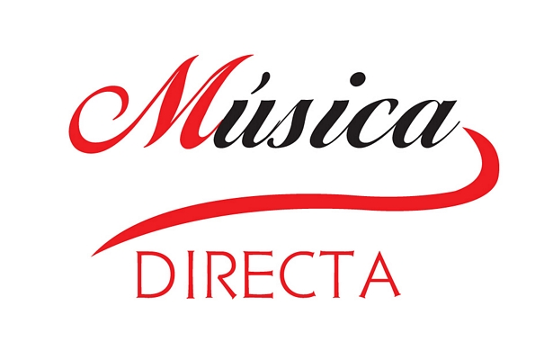
POLO DIGITAL MULTIMEDIA, S.L.
Isabel Colbrand, 10 (Ofic. 88) – 28050 MADRID
Tlf. 913588814 – email: musicadirecta@polodigital.com
BOLETIN DE PEDIDO
Para discos en la tienda en Internet
www.musicadirecta.es
Datos del cliente
Nombre:
Domicilio: |  |  |  | Num.: | Piso:
Ciudad:
Provincia: |  | Cod. Postal: | DNI num:
Teléfono: | Email:

Forma de pago y envío
Pago VISA indique número (16 dígitos): | Caduca Mes/año:
El envío por correo como paquete postal y tiene unos gastos de 5 € por pedido
Datos del pedido
Nº Referencia (1) | Descripción (2) | Sello (3) | Precio (4)
Gastos de envío |  |  | 5,00 €
Importe total del pedido (Suma total de los importes de cada disco + gastos de envío)
Fecha del pedido:
- Nº Referencia: Es el que figura para cada disco en su ficha de la Web.
- Descripción: Indique brevemente el contenido (Autor-obra principal / Soporte: CD/DVD/BluRay)
- Sello: Indique el nombre del sello o catálogo en el que está editado el disco.
- Precio que se indica en el catálogo de la tienda de Música Directa (www.musicadirecta.es)

¿Cómo cumplimentar y enviar este pedido?
- Rellene todos los datos que se solicitan: Datos del Cliente + Datos del Pedido y lo archiva en su ordenador para imprimir una copia si la necesitase.
- Nos hace llegar la hoja de pedido por cualquiera de los siguientes métodos:
  - Por email como documento adjunto a: musicadirecta@polodigital.com
  - Por carta, metiéndolo en un sobre y enviándolo a nuestra dirección postal
(datos en la cabecera de este boletín)
  - Llamándonos por teléfono y detallando el mismo: 913588814 (laborables 9/14 horas)
- Si lo desea, puede guardar en su ordenador este boletín en blanco y utilizarlo como plantilla maestra del boletín de pedido, para enviarnos todos sus futuros pedidos.
- Cuando recibamos su pedido le confirmaremos precios y servicio. Desde que usted nos reconfirme su pedido, en +/- 10 días recibirá el pedido en el domicilio que nos haya incidado.

